《面试通知书》下载打印网址

登录网址：http://www.yionline.net/yi.php/zhaopin/login/renshe

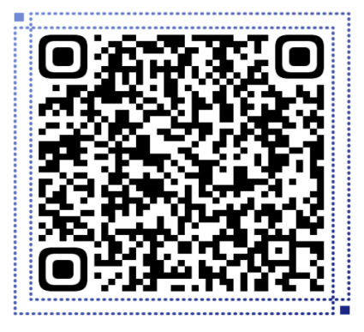
提醒：请按公告规定时间扫描右侧二维码或打开网址下载并打印，逾期未下载打印的后果自负。

